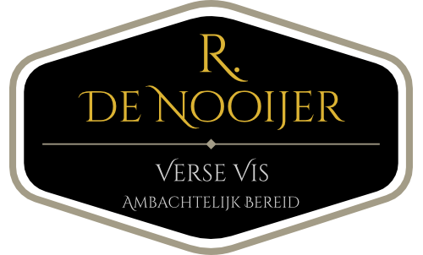

**Kibbeling**

1 portie €5.00

1 portie + fris €6.50

**Snacks** + Broodje is 0.50 cent

Garnalen kroket €4,00

Inktvisringen €4,00

Gepaneerde mosselen €4,00

Gepaneerde gamba’s €4,00

**Lekkerbek**

1 lekkerbek €5.00

1 lekkerbek + fris €6.50

**ewfwe**

**Soep ‘Uit eigen keuken’**

Goed gevulde ‘Romige vissoep’

1 portie €5,00

**Haring ‘Vers van het mes’**

Hollandse nieuwe €2,00

Hollandse nieuwe 2 stuks €4,00  
Hollandse nieuwe 4 stuks €7,50

+ Broodje is 0.50 cent



Vind ons ook op Facebook en lees alle acties en dagaanbiedingen!